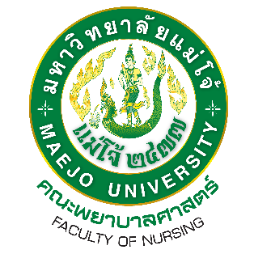

รายงานการประเมินตนเอง ปีการศึกษา 2565
หลักสูตรพยาบาลศาสตรบัณฑิต คณะพยาบาลศาสตร์ มหาวิทยาลัยแม่โจ้

 |  |  |  | หน้า
ส่วนที่ 1 | ส่วนนำ |  |  | ก
 | 1.1 | บทสรุปผู้บริหาร |  | ข
 | 1.2 | วิธีการจัดทำรายงานการประเมินตนเอง |  | ค
 | 1.3 | ข้อมูลพื้นฐาน
 |  | 1.3.1 | ภาพรวมของมหาวิทยาลัย | ง
 |  | 1.3.2 | ภาพรวมของคณะ | จ
 |  | 1.3.3 | ภาพรวมของหลักสูตร | ฉ
ส่วนที่ 2 | ผลการดำเนินงานตามเกณฑ์การประเมินองค์ประกอบที่ 1 : การกำกับมาตรฐานหลักสูตรที่กำหนดโดย สป.อว. (ตัวบ่งชี้ 1.1) |  |  | 1
ส่วนที่ 3 | ผลการดำเนินงานตามเกณฑ์ AUN-QA  Criterion 1 Expected Learning Outcome  Criterion 2 Programme Structure and Content  Criterion 3 Teaching and Learning Approach  Criterion 4 Student Assessment  Criterion 5 Academic Staff  Criterion 6 Student Support Service  Criterion 7 Facilities and Infrastructure  Criterion 8 Output and Outcome |  |  | 21  36  43  51  59  68  79  90
ส่วนที่ 4 | ภาคผนวก
 | สรุปผลการประเมินตนเองของหลักสูตร |  |  | 95
 | ข้อมูลพื้นฐาน Common Data Set ของหลักสูตร |  |  | 101

